CAR Background —— Web services

作 者 | 范典
相关人员 | 刘亚东，梁宇洲、苏翼鹏
部 门 | 和欣2.0构件组
时 间 | 2004-10-30
版 本 | 1.0.0.0
修改记录

基本概念
Web 服务是一种新型的适合分布式环境的Web应用程序。
Web 服务对外提供一组接口，这些接口描述了一组可被用户通过互联网络利用标准化的 XML 消息传递机制调用的操作。
Web 服务可以用标准的、规范的 XML 协议规范进行描述，称为 Web 服务的服务描述。这一描述囊括了与服务交互需要的全部细节，包括消息格式（详细描述操作）、传输协议和Web服务的位置。该接口隐藏了实现服务的细节，允许独立于实现服务基于的硬件或软件平台和编写服务所用的编程语言使用服务。这允许并支持基于 Web 服务的应用程序成为松散耦合、面向组件和跨技术实现。
Web 服务履行一项特定的任务或一组任务。Web 服务可以单独或同其它 Web 服务一起用于实现复杂的聚集或商业交易。

体系结构
Web 服务基于面向服务的体系结构（SOA）。
Web 服务体系结构中包含服务提供者、服务注册中心和服务请求者三种角色；角色之间的交互涉及发布、查找和绑定三种操作；这些角色和操作一起作用于 构成Web 服务的两种元素：实现Web 服务的软件模块及Web 服务的描述。在典型情况下，服务提供者托管可通过Web 服务的软件模块（即Web 服务的一个实现）。同时，服务提供者还定义 Web 服务的服务描述并把它发布给服务请求者或注册到服务注册中心。服务请求者使用查找操作来从本地或服务注册中心检索服务描述，然后使用服务描述与服务提供者进行绑定并调用 Web 服务实现或同它交互。服务提供者和服务请求者角色是逻辑结构，因而一个服务可以同时具有这两种特性，即它可以一方面对外提供Web服务另一方面又使用其它Web服务的操作。
图1描述了Web 服务体系结构。
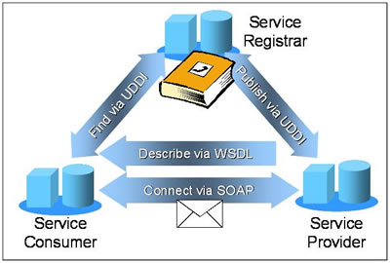
图 1. Web 服务角色、操作
如图1所示，Web 服务体系结构中包括三种角色：
- 服务提供者：从企业的角度看，这是服务的所有者。从体系结构的角度看，这是托管访问服务的平台；
- 服务请求者：从企业的角度看，这是要求满足特定功能的企业。从体系结构的角度看，这是寻找并调用服务，或启动与服务的交互的应用程序；
- 服务注册中心：这是可搜索的服务描述注册中心，服务提供者在此发布他们的服务描述。在静态绑定开发或动态绑定执行期间，服务请求者查找服务并获得服务的绑定信息（在服务描述中）。对于静态绑定的服务请求者，服务注册中心是体系结构中的可选角色，因为服务提供者可以把描述直接发送给服务请求者。同样，服务请求者可以从服务注册中心以外的其它来源得到服务描述，例如本地文件、FTP 站点、Web 站点、广告和服务发现（Advertisement and Discovery of Services，ADS）或发现 Web 服务（Discovery of Web Services，DISCO）。
如图1所示，利用 Web 服务的应用程序发生以下三个行为：发布服务描述、查询或查找服务描述以及根据服务描述绑定或调用服务。
- 发布：为了使服务可访问，需要发布服务描述以使服务请求者可以查找它。发布服务描述的位置可以根据应用程序的要求而变化。
- 查找：在查找操作中，服务请求者直接检索服务描述或在服务注册中心中查询所要求的服务类型。对于服务请求者，可能会在两个不同的生命周期阶段中牵涉到查找操作：在设计时为了程序开发而检索服务的接口描述，而在运行时为了调用而检索服务的绑定和位置描述。
- 绑定：最后需要调用服务。在绑定操作中，服务请求者使用服务描述中的绑定细节来定位、联系和调用服务，从而在运行时调用或启动与服务的交互。

协议栈
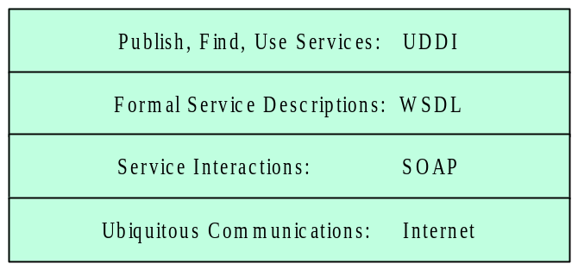
图2：基本Web服务协议栈
图2给出了构建基本Web服务的标准协议栈。
- 简单对象访问协议 （Simple Object Access Protocol ）：简单对象访问协议（SOAP）是W3C组织的一个Note, 它描述了一种在分散的或分布式的环境中如何交换信息的轻量级协议。SOAP是一个基于XML的协议，它包括三个部分：SOAP封装(envelop)，封 装定义了一个描述消息中的内容是什么，是谁发送的，谁应当接受并处理它以及如何处理它们的框架；SOAP编码规则（encoding rules），用于表示应用程序需要使用的数据类型的实例；SOAP RPC表示(RPC representation)，表示远程过程调用和应答的协定；SOAP可以和多种传输协议绑定（binding），使用底层协议交换信息。在这个文档 中，目前只定义了SOAP如何和HTTP以及HTTP扩展进行绑定的框架。这个规范可以从 W3C 站点获得：http://www.w3.org/TR/SOAP/。
- Web 服务描述语言 （Web Services Description Language，WSDL）：Web服务描述语言（WSDL）是W3C的一个Note，WSDL用XML格式将网络服务定义为一组端点，这组端点是对包含面向文档或面向过程信 息的消息进行操作的。这些操作和消息的描述是抽象的，然后将它们绑定到具体的网络协议和消息格式以定义端点。相关的具体端点都组合为抽象的端点服务。 WSDL可扩展来允许描述端点及其消息，而不必考虑使用什么样的消息格式或网络协议来进行通信。这意味着使用XML模式来简要地定义接口而后将这些接口绑 定到适用于该协议的具体表示法。目前，在该文档中仅描述了如何将WSDL和SOAP1.1, HTTP GET/POST 以及MIME进行联合使用。本规范可以从 W3C站点：http://www.w3.org/TR/wsdl获得。
- UDDI （Universal Description, Discovery and Integration）：统一描述、发现和集成规范(Universal Description, Discovery and Integration，UDDI)创建了一个平台独立， 开放的框架，通过Internet来描述服务，发现商务，并且整合商业服务。它是一套基于Web的、分布式的、为Web服务提供的信息注册中心的实现标准 规范，同时也包含一组使企业能将自身提供的Web服务注册以使得别的企业能够发现的访问协议的实现标准。本规范可以从 Oasis Group：http://www.oasis-open.org/committees/uddi-spec/获得。
事实上，在这些基本Web服务协议之上还存在着许许多多分别用于解决服务安全性，事务工作流等问题的标准协议，但考虑到不同的Web服务开发工具所支持的协议上也略有出入，因此在此不对该部分内容作详细描述。
您可以在以下位置获得一些主流Web服务开发工具支持的协议清单：
- Microsoft的Web服务协议清单：http://msdn.microsoft.com/webservices/understanding/specs/default.aspx；
- SUN的Web服务协议清单：http://developers.sun.com/techtopics/webservices/standards.html；
- IBM的Web服务协议清单：http://www-106.ibm.com/developerworks/views/webservices/standards.jsp；
- BEA的Web服务协议清单：http://dev2dev.bea.com/technologies/webservices/standards.jsp。
- Oracle的Web服务协议清单：http://www.oracle.com/technology/tech/xml/htdocs/standard.html。
- Apache的Web服务协议清单：http://ws.apache.org/axis/ref.html。

开发环境
目前，市场上出现了许多Web服务开发工具（平台），下面我们分别给出其中部分主流开发工具（平台）的官方主页，您可以在那里获得关于这些产品以及Web服务概念更详细的信息。
- Microsoft .NET：http://www.microsoft.com/net/。
- SUN J2EE：http://wwws.sun.com/software/communitysource/j2ee/index.html。
- IBM WebSphere：http://www-130.ibm.com/developerworks/websphere/。
- BEA WebLogic：http://dev2dev.bea.com/technologies/webservices/index.jsp。
- Systinet Web services：http://www.systinet.com/products/overview。
- Apache Web Services Project：http://ws.apache.org/。
- Oracle 9i Application Server and JDeveloper：http://www.oracle.com/technology/tech/webservices/index.html。
- Borland JBuilder：http://www.borland.com/webservices/。
- gSOAP：http://www.cs.fsu.edu/~engelen/soap.html。

